TRƯỜNG THCS XÃ THANH LUÔNG TỔ CHỨC HOẠT ĐỘNG TRẢI NGHIỆM
Viếng Nghĩa trang Liệt sĩ đồi Độc Lập và Nghĩa trang Liệt sĩ Tông Khao; Chúc mừng và giao lưu với cán bộ chiến sĩ Trung đoàn 741 nhân dịp kỉ niệm 80 năm ngày thành lập QĐND Việt Nam (22/12/1944- 22/12/2024)

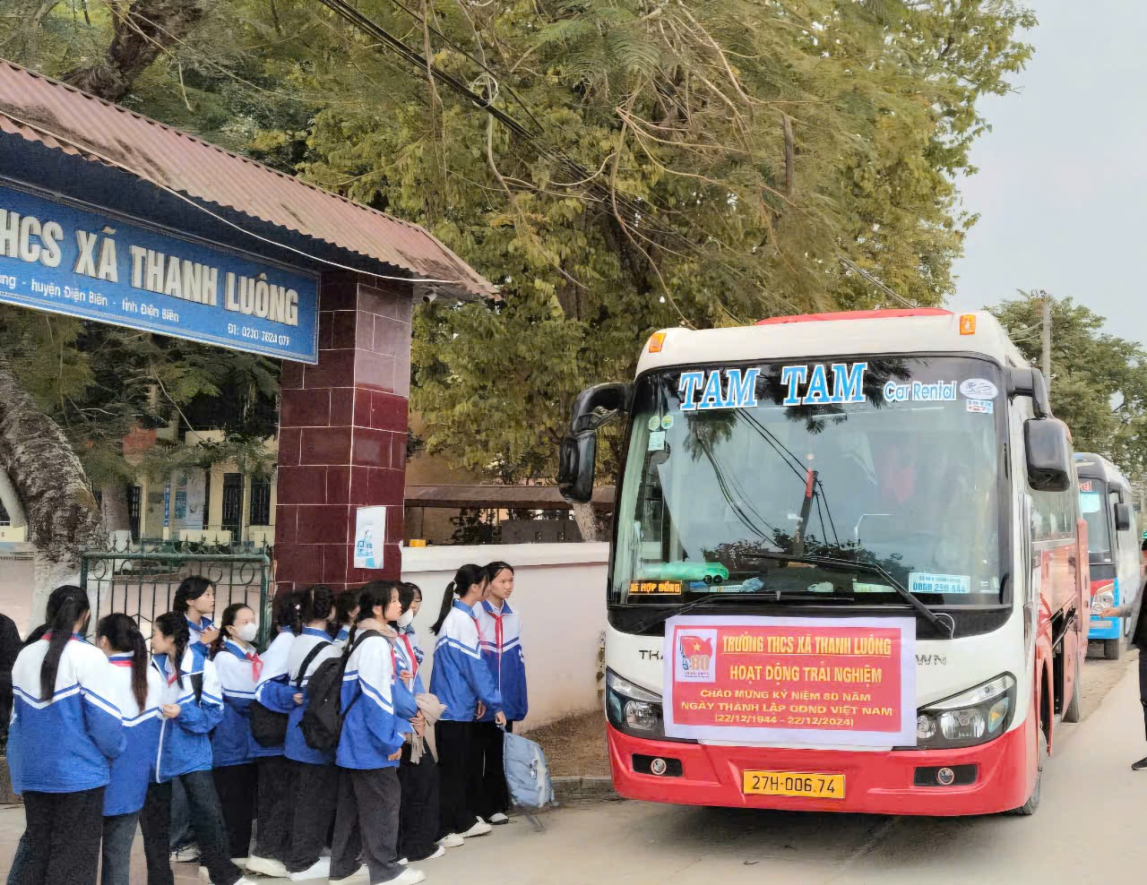
Hôm nay, ngày 21/12/2024, thầy và trò trường THCS xã Thanh Luông cùng nhau hướng về một mốc son lịch sử hào hùng của dân tộc - kỷ niệm 80 năm ngày thành lập Quân đội nhân dân Việt Nam. 80 năm qua, dưới ngọn cờ của Đảng, Quân đội ta đã trải qua những chặng đường đầy gian nan, thử thách, để rồi viết nên những trang sử hào hùng, góp phần vào sự nghiệp giải phóng dân tộc, thống nhất đất nước.
Trong không khí trang nghiêm của ngày kỷ niệm, cán bộ, giáo viên, nhân viên, phụ huynh và học sinh trường THCS xã Thanh Luông cùng nhau hướng về Nghĩa trang liệt sĩ đồi Độc Lập và Nghĩa trang liệt sĩ Tông Khao, nơi yên nghỉ của những người con ưu tú của dân tộc. Mỗi nấm mồ là một câu chuyện, mỗi tấm bia là một tấm gương sáng ngời về lòng yêu nước, tinh thần bất khuất của thế hệ cha anh. Thầy và trò cùng nhau ôn lại truyền thống vẻ vang của Quân đội nhân dân Việt Nam, bày tỏ lòng biết ơn sâu sắc đối với các anh hùng liệt sĩ đã hy sinh vì độc lập, tự do của Tổ quốc. Đồng thời, dâng lên các anh hùng liệt sĩ những đóa hoa tươi thắm, những lời tri ân sâu sắc nhất.
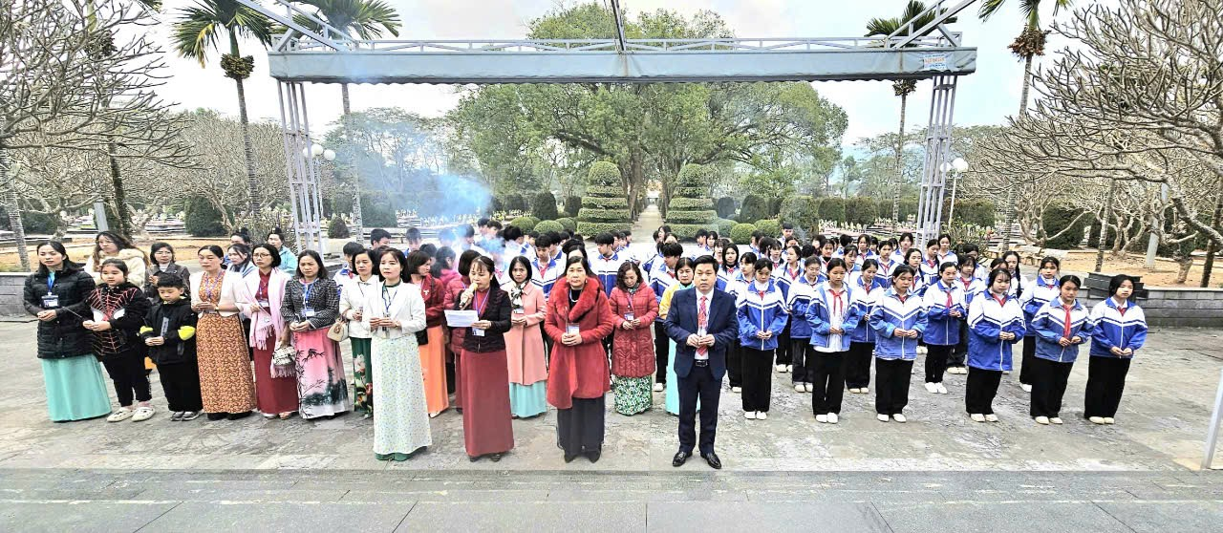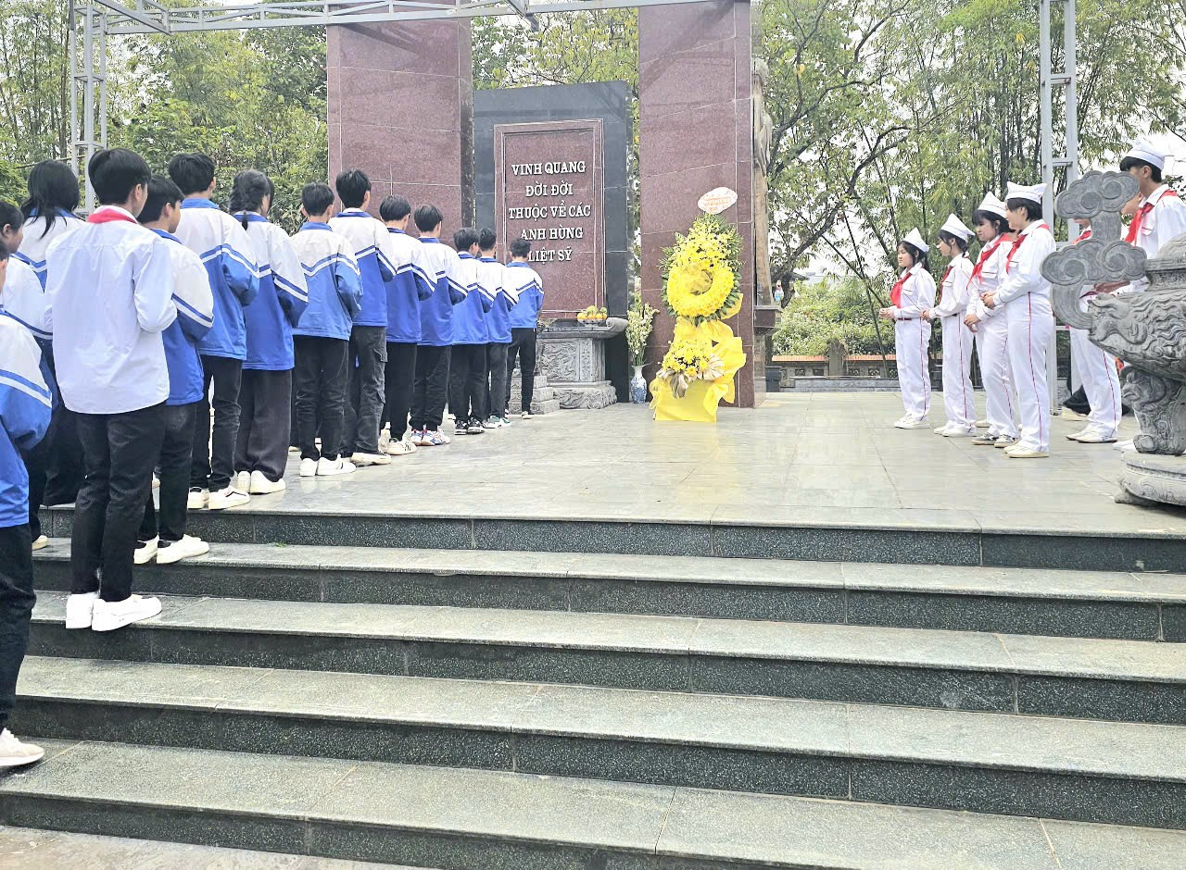
CBGV-NV, phụ huynh và HS viếng Nghĩa trang liệt sĩ đồi Độc Lập
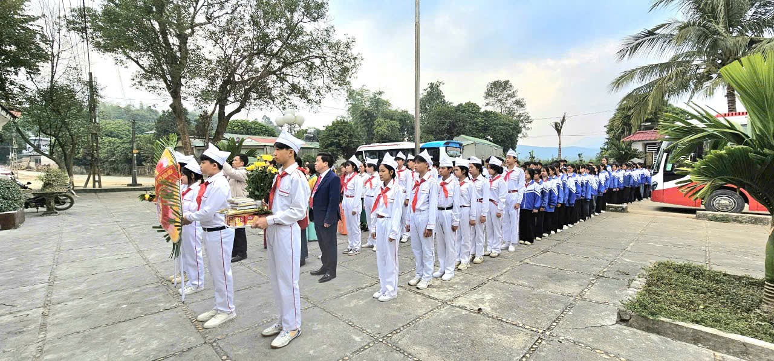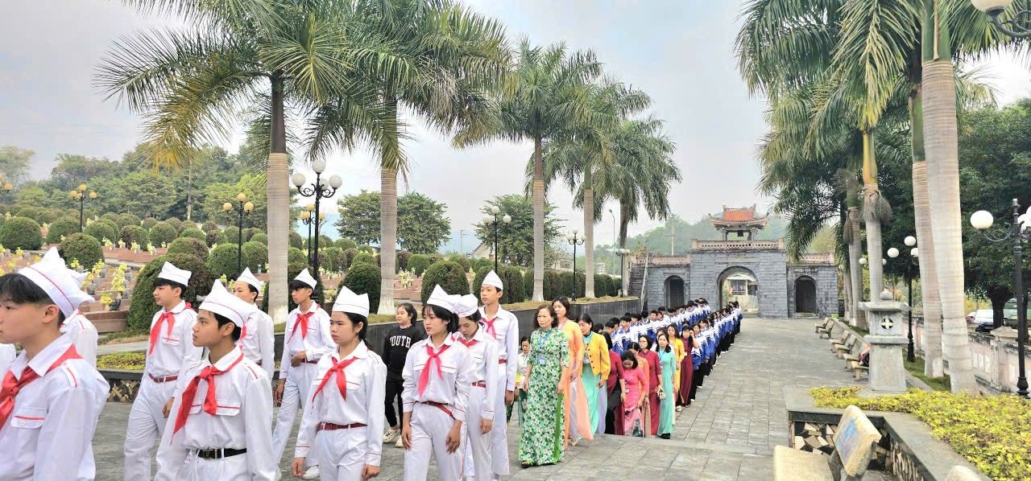
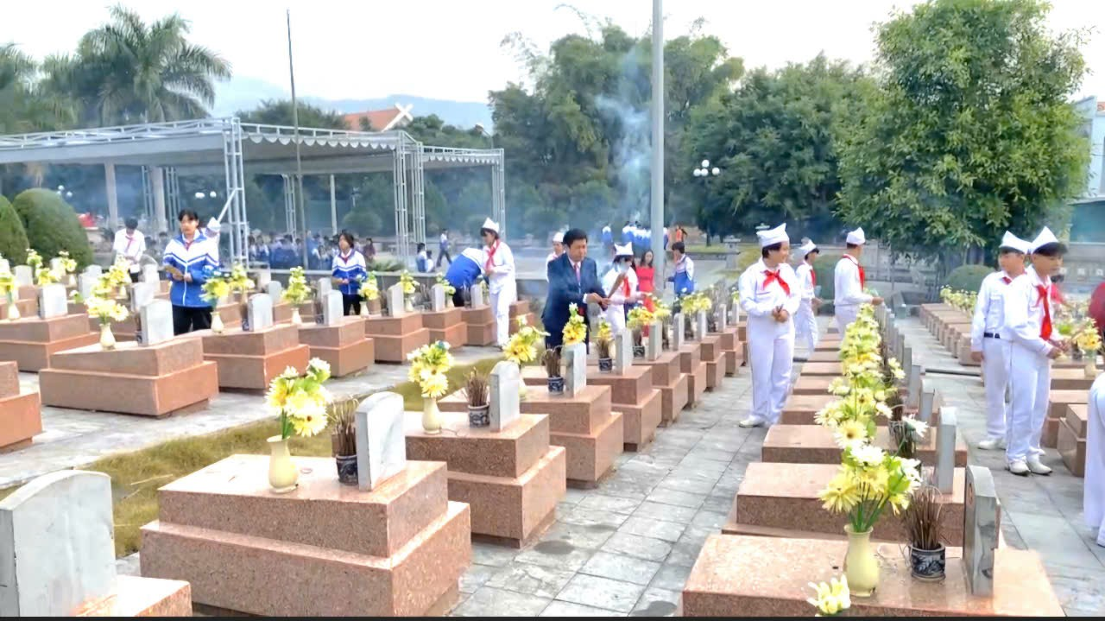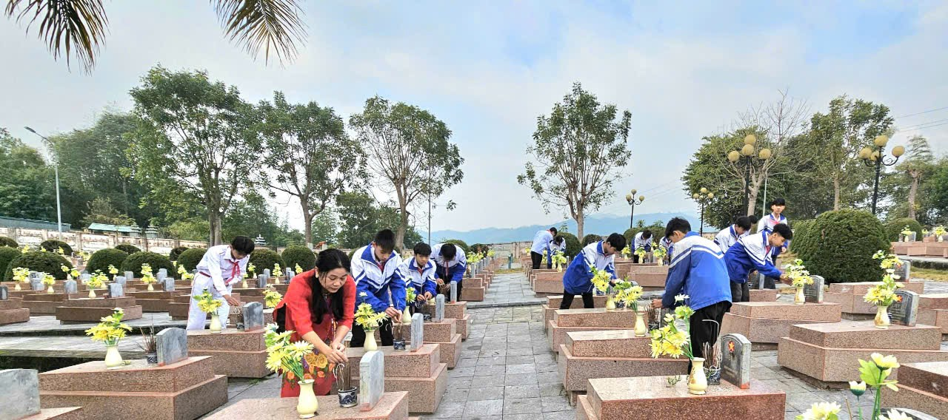
CBGV-NV, phụ huynh và HS viếng Nghĩa trang liệt sĩ Tông Khao
Đứng trước những tấm bia mộ khắc tên các anh hùng, các em học sinh trường THCS xã Thanh Luông không khỏi xúc động. Những câu chuyện về sự hy sinh anh dũng của các liệt sĩ mà các em được nghe kể lại càng thôi thúc các em phải cố gắng học tập thật tốt để xứng đáng với công lao to lớn của thế hệ đi trước. Qua hoạt động này, các em đã rút ra cho mình những bài học sâu sắc về lòng yêu nước, tinh thần đoàn kết và ý chí quyết thắng.
Nhân kỷ niệm 80 năm ngày thành lập Quân đội nhân dân Việt Nam, trường THCS xã Thanh Luông đã tổ chức một chuỗi hoạt động ý nghĩa. Các em học sinh đã được đến viếng nghĩa trang liệt sĩ, dâng hương tưởng niệm các anh hùng đã khuất. Bên cạnh đó các em học sinh còn có dịp giao lưu với cán bộ chiến sĩ Trung đoàn 741.
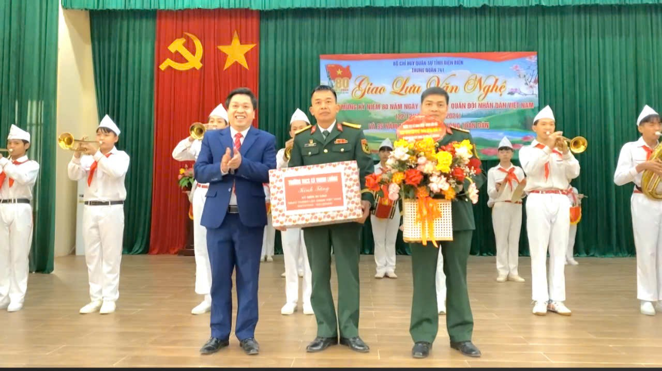
Thầy và trò nhà trường tặng hoa chúc mừng cán bộ chiến sĩ Trung đoàn 741
Không chỉ dừng lại ở những câu chuyện sẻ chia, buổi giao lưu còn trở nên sôi động hơn bao giờ hết khi sân khấu rực rỡ ánh đèn, những tiết mục văn nghệ đặc sắc lần lượt được trình diễn. Sự kết hợp hài hòa giữa những câu chuyện đời thường và những tiết mục văn nghệ đã tạo nên một buổi giao lưu thật ý nghĩa.
Hình ảnh các tiết mục giao lưu văn nghệ của thầy và trò nhà trường cùng các chiến sĩ
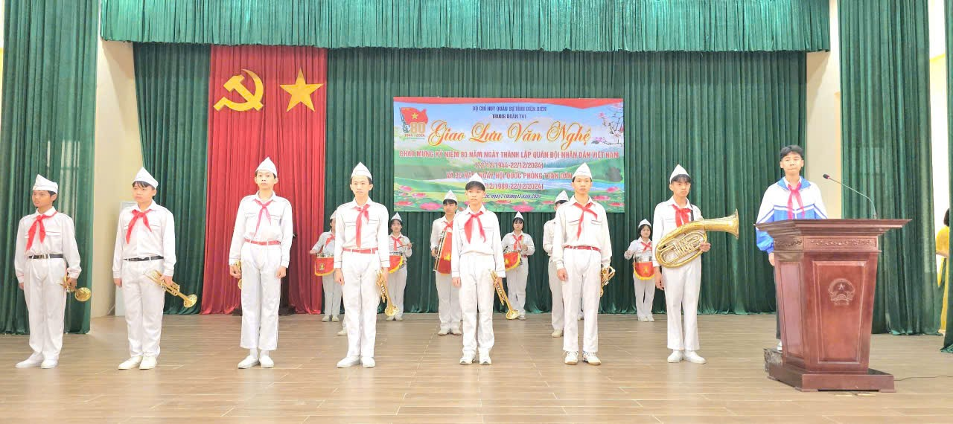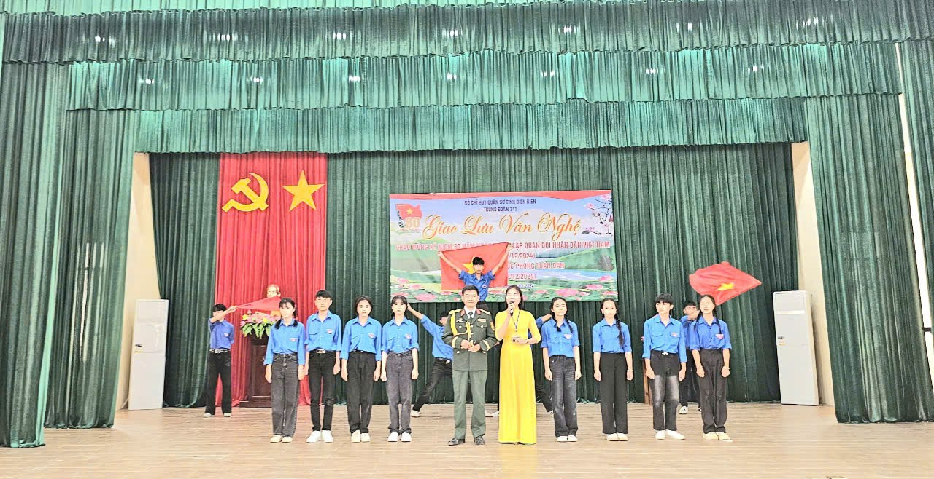
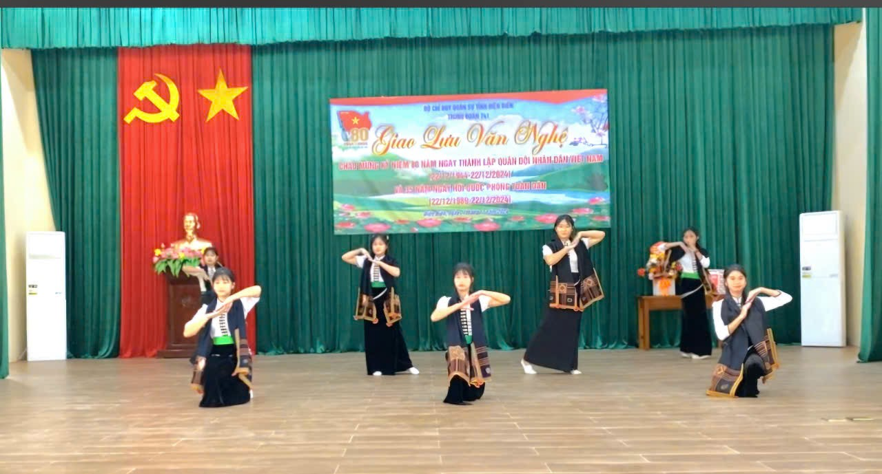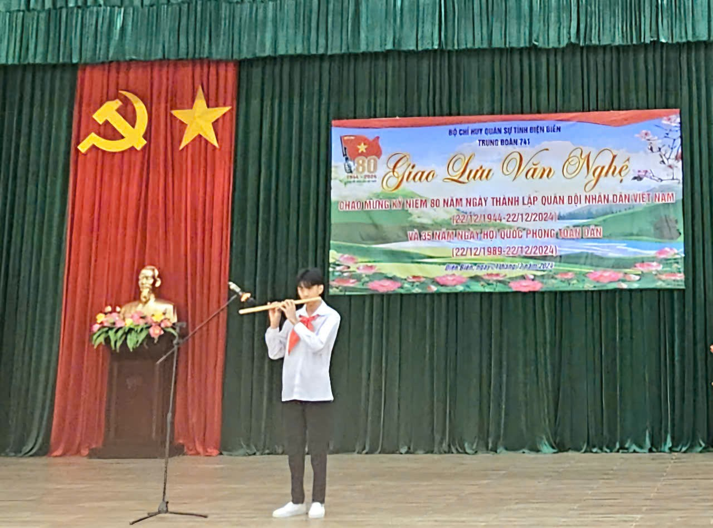
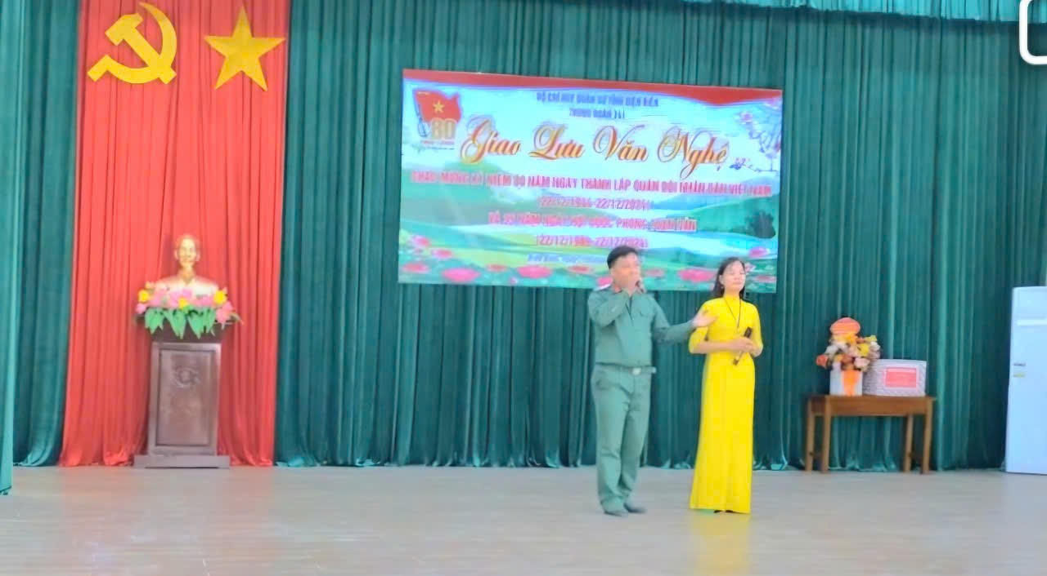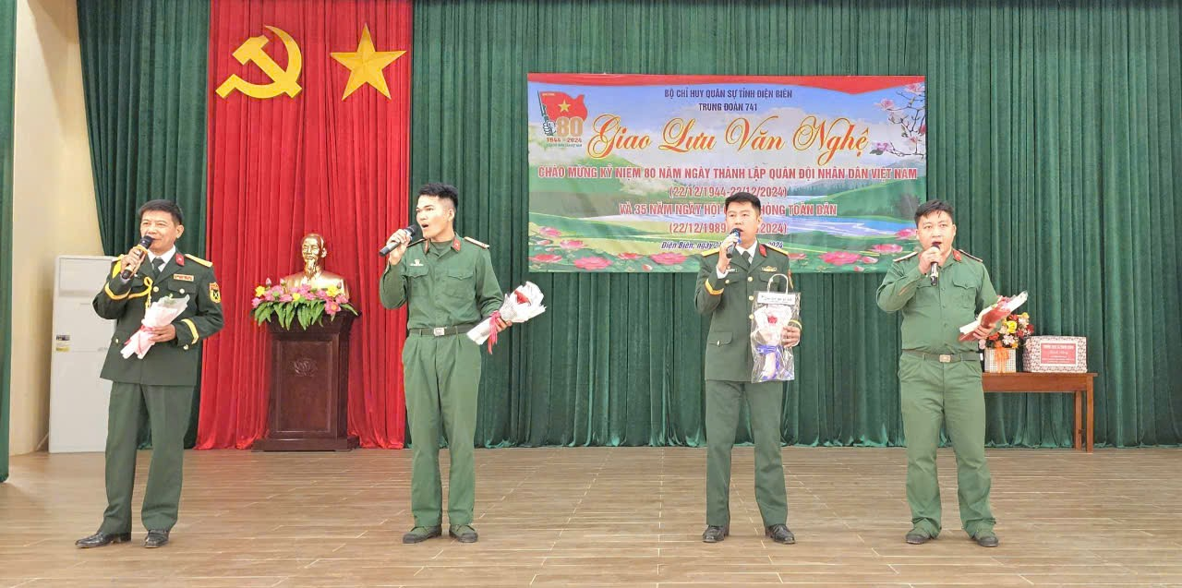
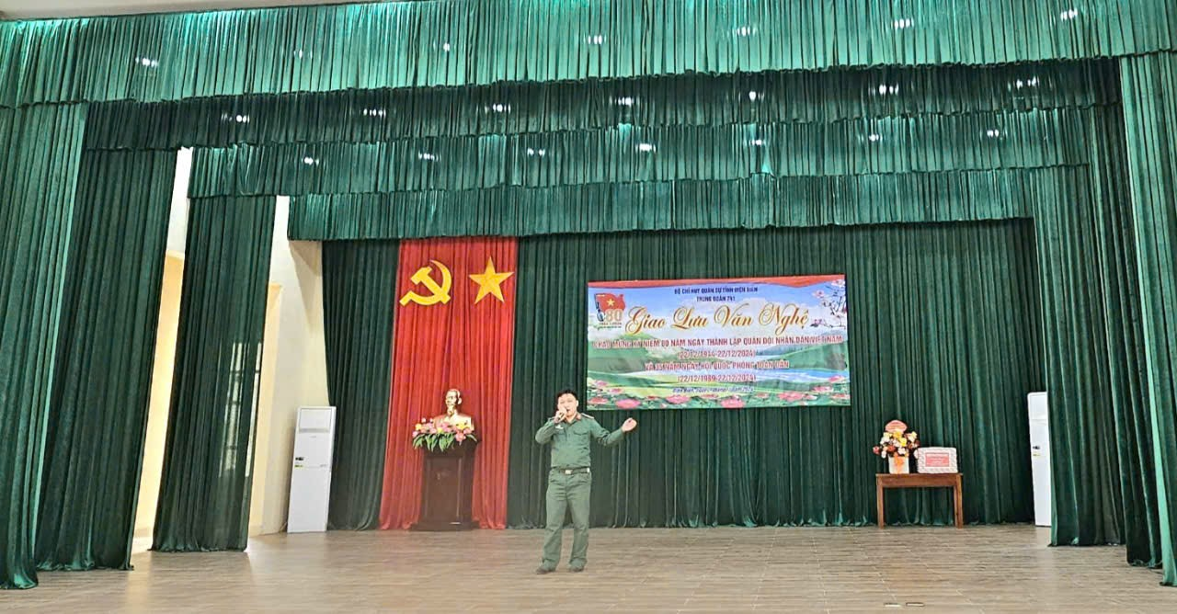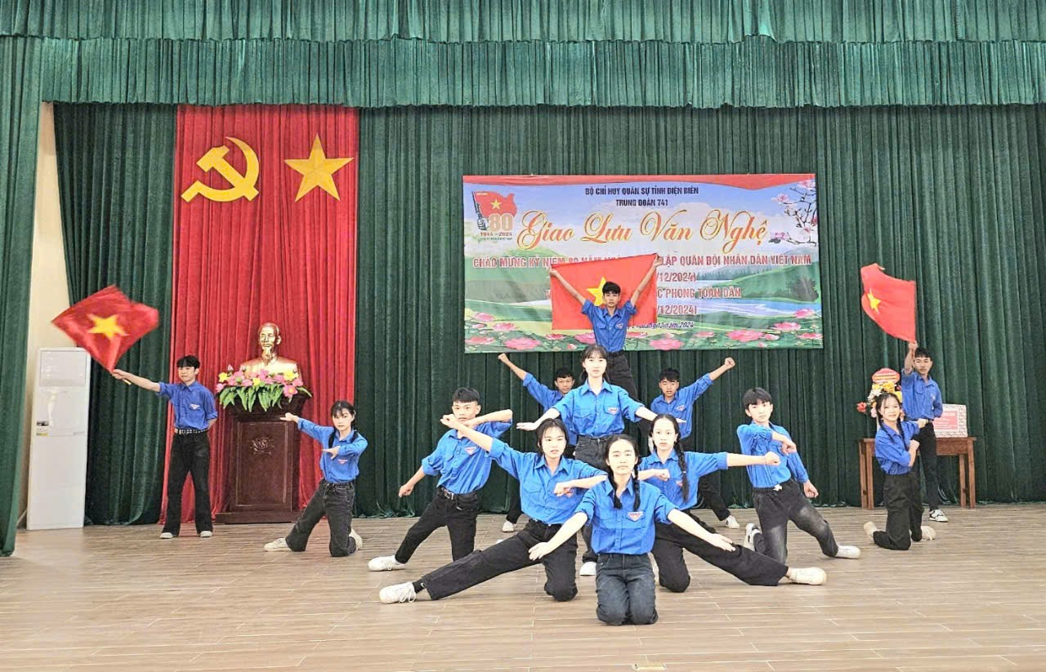
Sau buổi giao lưu các em học sinh được tham quan nơi ở và sinh hoạt của các chiến sĩ. Ngôi nhà chung của các chú bộ đội tuy giản dị nhưng tràn đầy tình cảm. Mỗi góc nhỏ đều chứa đựng những kỷ niệm. Cảm giác ấm áp, gần gũi như thể các em đang được sống cùng với những người thân yêu. Qua đó, các em đã phần nào hiểu hơn về cuộc sống thường ngày của người lính.
Một hoạt động rất thiết thực đối với các em học sinh đó là được trải nghiệm gấp chăn màn cùng các chiến sĩ, một hoạt động tưởng chừng đơn giản nhưng lại ẩn chứa nhiều ý nghĩa. Mỗi nếp gấp đều thể hiện sự gọn gàng, kỷ luật của người lính, đồng thời cũng là cách để các em rèn luyện tính cẩn thận, tỉ mỉ. Qua đó, các em cảm nhận được sự ngăn nắp, trật tự trong cuộc sống quân ngũ, một điều mà không phải ai cũng có cơ hội được trải nghiệm.
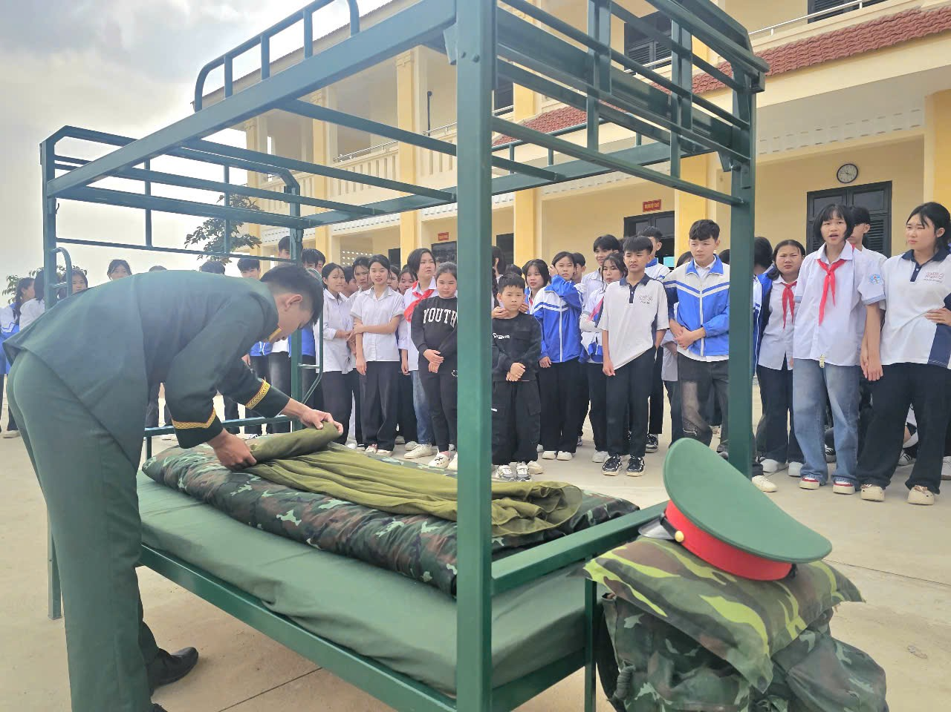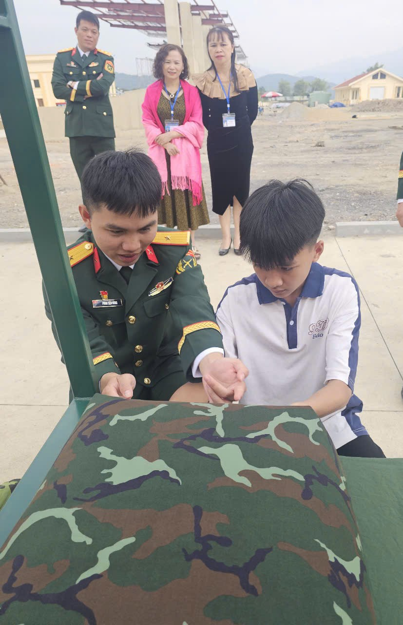
HS tham gia trải nghiệm gấp chăn màn cùng các chú bộ đội
Buổi trải nghiệm đã để lại trong lòng các em học sinh những ấn tượng sâu sắc. Các em không chỉ được mở mang kiến thức mà còn được rèn luyện những phẩm chất tốt đẹp. Đây chắc chắn sẽ là một kỷ niệm đẹp, một bài học quý giá trong cuộc đời của các em học sinh.
Hoạt động trải nghiệm không chỉ giúp các em học sinh hiểu rõ hơn về lịch sử hào hùng của dân tộc, về sự hy sinh cao cả của các anh hùng liệt sĩ mà còn khơi dậy lòng tự hào dân tộc và ý thức trách nhiệm đối với cộng đồng. Qua đó, thế hệ trẻ cũng hiểu rõ hơn về vai trò quan trọng của Quân đội nhân dân Việt Nam trong sự nghiệp xây dựng và bảo vệ Tổ quốc. Đây không chỉ là dịp để chúng ta ôn lại truyền thống mà còn là lời nhắc nhở về trách nhiệm của mỗi người trong việc kế thừa và phát huy những giá trị cao đẹp đó. Với những thành tựu đã đạt được, Quân đội nhân dân Việt Nam sẽ tiếp tục lớn mạnh, sánh vai với các cường quốc trên thế giới. Chúng ta hãy cùng nhau chung tay xây dựng một đất nước Việt Nam hòa bình, thống nhất, giàu mạnh, xứng đáng với những hy sinh của thế hệ đi trước.
Sau những trải nghiệm đáng nhớ cùng các chiến sĩ, thầy và trò nhà trường đã cùng nhau chụp một bức ảnh lưu niệm. Nụ cười rạng rỡ trên từng khuôn mặt, ánh mắt lấp lánh niềm vui và tự hào. Bức ảnh không chỉ ghi lại khoảnh khắc đẹp đẽ mà còn là minh chứng cho tình cảm gắn bó giữa nhà trường, các em học sinh và các các bộ chiến sĩ Trung đoàn 741.
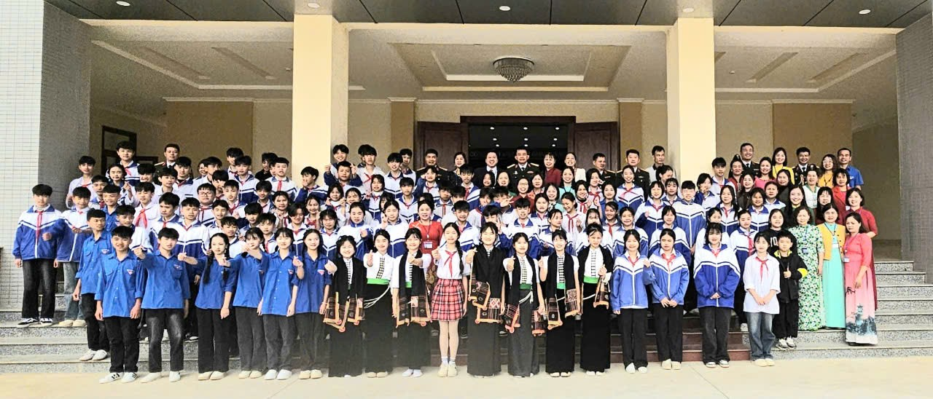
CBGV-NV, phụ huynh và HS chụp ảnh lưu niệm cùng cán bộ, chiến sĩ Trung đoàn
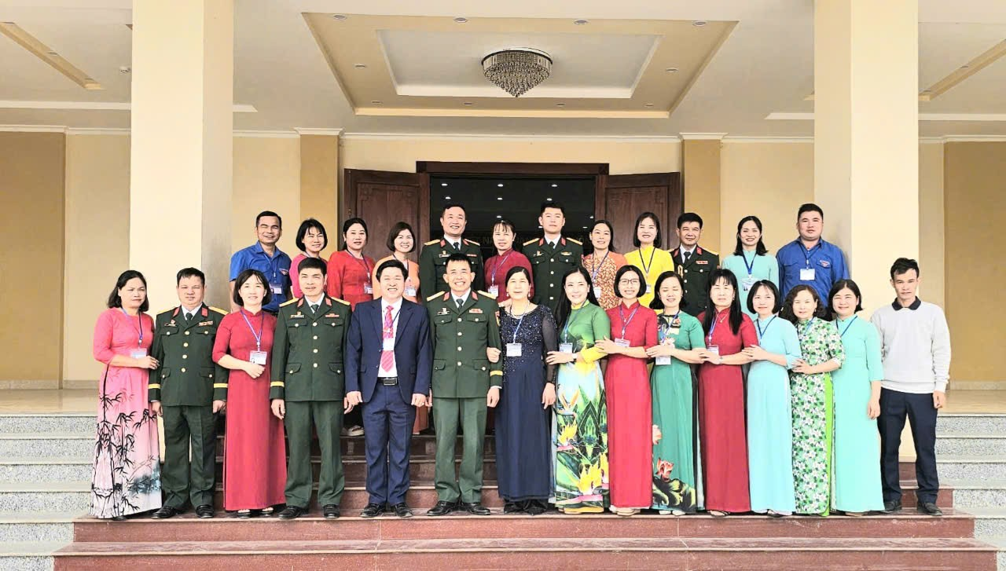
CBGV-NV nhà trường chụp ảnh lưu niệm cùng cán bộ, chiến sĩ Trung đoàn
Tập thể trường THCS xã Thanh Luông xin gửi lời cảm ơn sâu sắc nhất đến đơn vị kết nghĩa (Trung đoàn 741) đã tạo điều kiện hết mình để buổi trải nghiệm của các em học sinh diễn ra thành công tốt đẹp. Kính chúc cán bộ chiến sĩ Trung đoàn luôn đoàn kết, thống nhất, hoàn thành xuất sắc mọi nhiệm vụ được giao. Chúc đơn vị mãi là niềm tự hào của Quân đội nhân dân Việt Nam.
Tác giả: Vũ Thị Thúy Hồng

